Resolución del Pleno del Instituto de Transparencia, Acceso a la Información Pública y Protección de Datos Personales del Estado de México y Municipios, con domicilio en Metepec, Estado de México, a diez de noviembre de dos mil veintiuno.
VISTO el expediente electrónico formado con motivo del recurso de revisión número 05050/INFOEM/IP/RR/2021, interpuesto por el C. XXXXXXXXXXXXXXXXXX XXXXXXXX, en lo sucesivo El Recurrente, en contra de la falta de respuesta del Ayuntamiento de Zumpahuacán, en lo sucesivo El Sujeto Obligado, se procede a dictar la presente resolución.

A N T E C E D E N T E S D E L A S U N T O
PRIMERO. De la Solicitud de Información.
Con fecha veintiuno de septiembre de dos mil veintiuno, El Recurrente, presentó a través del Sistema de Acceso de Información Mexiquense (SAIMEX) ante El Sujeto Obligado, solicitud de acceso a la información pública, registrada bajo el número de expediente 00043/ZUMPAHUA/IP/2021, mediante la cual solicitó información en el tenor siguiente:
“Solicito me informen cuánto se le debe a cada proveedor del Ayuntamiento.” [Sic]
Modalidad de entrega: A través del SAIMEX.
SEGUNDO. De la respuesta del Sujeto Obligado.
En el expediente electrónico SAIMEX, se aprecia que El Sujeto Obligado fue omiso en dar respuesta a la solicitud de información presentada por El Recurrente, derivado de lo anterior, se constituye la figura de la NEGATIVA FICTA, cuya esencia consiste en atribuir un efecto negativo de la autoridad administrativa frente a las instancias y solicitudes que hagan los particulares.

TERCERO. Del recurso de revisión.
Inconforme con la falta de respuesta por El Sujeto Obligado, El Recurrente interpuso el recurso de revisión, en fecha trece de octubre del año en curso, el cual fue registrado con el expediente número 05050/INFOEM/IP/RR/2021, en el cual arguye las siguientes manifestaciones:
Acto Impugnado:
“La falta de respuesta” [Sic]

Razones o Motivos de Inconformidad:
“Ante la falta de respuesta, no me entregaron la información solicitada. Lo que pedí está en su BALANZA MENSUAL DE COMPROBACIÓN DETALLADA.” [Sic]

CUARTO. Del turno del recurso de revisión.
Medio de impugnación que le fue turnado al Comisionado José Martínez Vilchis, por medio del sistema electrónico en términos del arábigo 185 fracción I de la Ley de Transparencia y Acceso a la información Pública del Estado de México y Municipios, del cual recayó acuerdo de admisión en fecha catorce de octubre de dos mil veintiuno determinándose en él, un plazo de siete días para que las partes manifestaran lo que a su derecho corresponda en términos del numeral ya citado.

QUINTO. De la etapa de instrucción.
De las constancias que obran en el expediente electrónico del SAIMEX, se advierte que El Sujeto Obligado presentó su respectivo informe justificado, en fecha veintiuno de octubre, mismo que se puso a la vista del Recurrente, el veintinueve de octubre, ambos de dos mil veintiuno.

SEXTO. Del desistimiento del recurso de revisión.
El día dos de noviembre del año en curso, en el detalle de seguimiento de solicitud, se aprecia que el hoy Recurrente se desistió del recurso de revisión que nos ocupa, expresando lo siguiente:
“Zumpahuacán, México a 02 de Noviembre de 2021
Nombre del solicitante: XXXXXXXXXXXXXXXXXXXXXXXXXXXX
Folio de la solicitud: 00043/ZUMPAHUA/IP/2021
Me entregaron la información en su informe de justificación. Gracias” [Sic]

SÉPTIMO. Del cierre de instrucción.
Por lo que una vez transcurrido el plazo establecido para que las partes manifestaran lo que a su derecho conviniera, en fecha cinco de noviembre de dos mil veintiuno se decretó el cierre de instrucción en términos del artículo 185 fracción VI de la Ley de Transparencia y Acceso a la Información Pública del Estado de México y Municipios, iniciando el término legal para dictar resolución definitiva del asunto.

C O N S I D E R A N D O
PRIMERO. De la competencia.
Este Instituto de Transparencia, Acceso a la Información Pública y Protección de Datos Personales del Estado de México, es competente para conocer y resolver el presente recurso de revisión interpuesto por la parte recurrente conforme a lo dispuesto en los artículos 1, párrafos segundo y tercero, 6, apartado A, fracción IV de la Constitución Política de los Estados Unidos Mexicanos; 5, párrafos trigésimo, trigésimo primero y trigésimo segundo, fracciones IV y V, de la Constitución Política del Estado Libre y Soberano de México; artículos 1, 2 fracción II, 13, 29, 36 fracciones I y II, 176, 178, 179, 181 párrafo tercero y 185 de la Ley de Transparencia y Acceso a la Información Pública del Estado de México y Municipios; y 10, 7, 9 fracciones I y XXIV, y 11 del Reglamento Interior del Instituto de Transparencia, Acceso a la Información Pública y Protección de Datos Personales del Estado de México y Municipios.

SEGUNDO. Sobre los alcances del recurso de revisión.
Derivado de la impugnación realizada, es preciso e importante señalar que el recurso de revisión inmerso en la Ley de Transparencia vigente en la entidad, tiene el fin y alcance que señalan los numerales 176, 179, 181 párrafo cuarto, 194 y 195 y demás aplicables de la Ley de Transparencia y Acceso a la Información Pública del Estado de México y Municipios vigente, el cual será analizado conforme a las actuaciones que obren en el expediente electrónico, con la finalidad de reparar cualquier posible afectación al derecho de acceso a la información pública y garantizando el principio rector de máxima publicidad.

TERCERO. Del estudio de las causas de improcedencia y sobreseimiento
En una aproximación inicial, cabe precisar que El Sujeto Obligado no realizó pronunciamiento alguno, pues no se debe perder de vista que el objeto del presente fallo nace a la vida jurídica en el momento en el que el particular reviste la figura de Recurrente interponiendo dicho medio de impugnación, el cual tiene como motivo de inconformidad la omisión de la autoridad en dar respuesta a su solicitud, en consecuencia actualizándose las hipótesis, señaladas en las fracciones I y VII, del artículo 179, de la Ley de Transparencia y Acceso a la Información Pública del Estado de México y Municipios, resultando procedente la interposición del recurso de revisión cuando no se dé respuesta a una solicitud de información.

Así las cosas, ante la omisión del Sujeto Obligado para dar respuesta al Recurrente, se advierte lo que en la doctrina se le conoce como negativa ficta, figura jurídica cuya esencia consiste en atribuir un efecto negativo al silencio de la autoridad administrativa frente a las instancias y solicitudes que hagan los particulares.

En este contexto la negativa ficta constituye una presunción legal, en el entendido de que donde no hubo respuesta por parte del Sujeto Obligado existe, una resolución de rechazo ante la solicitud del ciudadano; ya que efectivamente, dicha figura se encuentra íntimamente vinculada con el Derecho al Acceso de Información, consagrado en nuestra Carta Magna, es por ello que constituye un instrumento que garantiza la posibilidad de defensa del particular en contra de la incertidumbre jurídica y que tiende a realizar ese Estado de Derecho en el que, el particular, tiene siempre una vía de defensa.

En este sentido en el marco del derecho de acceso a la información pública, la figura de la negativa ficta brinda al ciudadano la oportunidad de inconformarse en los casos en que estime violentado su derecho; en consecuencia, resulta indispensable subrayar que el derecho de acceso a la información pública, implica que cualquier persona conozca la información contenida en los documentos que se encuentren en los archivos de los Sujetos Obligados, conforme a los artículos 4, 12 y 160, de la Ley local en la materia, que a la letra citan:
“Artículo 4. El derecho humano de acceso a la información pública es la prerrogativa de las personas para buscar, difundir, investigar, recabar, recibir y solicitar información pública, sin necesidad de acreditar personalidad ni interés jurídico.
Toda la información generada, obtenida, adquirida, transformada, administrada o en posesión de los sujetos obligados es pública y accesible de manera permanente a cualquier persona, en los términos y condiciones que se establezcan en los tratados internacionales de los que el Estado mexicano sea parte, en la Ley General, la presente Ley y demás disposiciones de la materia, privilegiando el principio de máxima publicidad de la información. Solo podrá ser clasificada excepcionalmente como reservada temporalmente por razones de interés público, en los términos de las causas legítimas y estrictamente necesarias previstas por esta Ley.
Los sujetos obligados deben poner en práctica, políticas y programas de acceso a la información que se apeguen a criterios de publicidad, veracidad, oportunidad, precisión y suficiencia en beneficio de los solicitantes.
Artículo 12. Quienes generen, recopilen, administren, manejen, procesen, archiven o conserven información pública serán responsables de la misma en los términos de las disposiciones jurídicas aplicables.
Los sujetos obligados sólo proporcionarán la información pública que se les requiera y que obre en sus archivos y en el estado en que ésta se encuentre. La obligación de proporcionar información no comprende el procesamiento de la misma, ni el presentarla conforme al interés del solicitante; no estarán obligados a generarla, resumirla, efectuar cálculos o practicar investigaciones.
(…)
Artículo 160. Los sujetos obligados deberán otorgar acceso a los documentos que se encuentren en sus archivos o que estén obligados a documentar de acuerdo con sus facultades, competencias o funciones en el formato que el solicitante manifieste, de entre aquellos formatos existentes, conforme a las características físicas de la información o del lugar donde se encuentre así lo permita.
En caso que la información solicitada consista en bases de datos se deberá privilegiar la entrega de la misma en formatos abiertos.” [Sic]

Así que la obligación de los Sujetos Obligados de dar acceso a la información pública que generen, administren o posean, se tendrá por cumplida cuando el solicitante tenga a su disposición la información requerida, o cuando realice la consulta de la misma en el lugar que ésta se localice, de acuerdo a lo señalado por el artículo 166 de la Ley local en la materia, que se reproduce de la siguiente forma:

“Artículo 166. La obligación de acceso a la información pública se tendrá por cumplida cuando el solicitante tenga a su disposición la información requerida, o cuando realice la consulta de la misma en el lugar en el que ésta se localice.” [Sic]

De lo anterior, conforme a las acciones del Sujeto Obligado, se establece que éste vulnera el derecho de acceso a la información pública del Recurrente, toda vez que no entrega respuesta a la solicitud de información presentada, de conformidad a lo establecido en el artículo 24 fracción XI de la ley local en la materia, y que señala:
“Artículo 24. Para el cumplimiento de los objetivos de esta Ley, los sujetos obligados deberán cumplir con las siguientes obligaciones, según corresponda, de acuerdo a su naturaleza:
(...)
XI. Dar acceso a la información pública que le sea requerida, en los términos de la Ley General, esta Ley y demás disposiciones jurídicas aplicables;
(…)” [Sic]

Por otra parte, al referirnos al acto impugnado por El Recurrente, concatenado con los motivos o razones de inconformidad emitidos, se distingue que se adolece, de forma toral, de la falta de respuesta a la solicitud de acceso a la información pública, actualizando con ello lo establecido en la fracción VII, del artículo 179, de la Ley de Transparencia y Acceso a la Información Pública del Estado de México y Municipios, el cual a la letra reza:
“Artículo 179. El recurso de revisión es un medio de protección que la Ley otorga a los particulares, para hacer valer su derecho de acceso a la información pública, y procederá en contra de las siguientes causas:
(…)
VII. La falta de respuesta a una solicitud de acceso a la información
(…)” [Sic]

En este tenor, resulta evidente que las razones o motivos de inconformidad hechos valer por El Recurrente, resultan fundados y procedentes, en virtud de que como consta en el expediente electrónico del SAIMEX, se acredita que El Sujeto Obligado fue omiso en responder la solicitud de información hecha por El Recurrente.

En contraste, como se mencionó en el antecedente quinto El Sujeto Obligado rindió su informe justificado, adjuntando para tal efecto el siguiente soporte documental:
- “00043-ZUMPAHUA-IP-2021.pdf”: En lo medular compila balanza de la comprobación detallada correspondiente al periodo comprendido del uno al treinta y uno de agosto de dos mil veintiuno. Sirve de sustento la siguiente imagen ilustrativa:

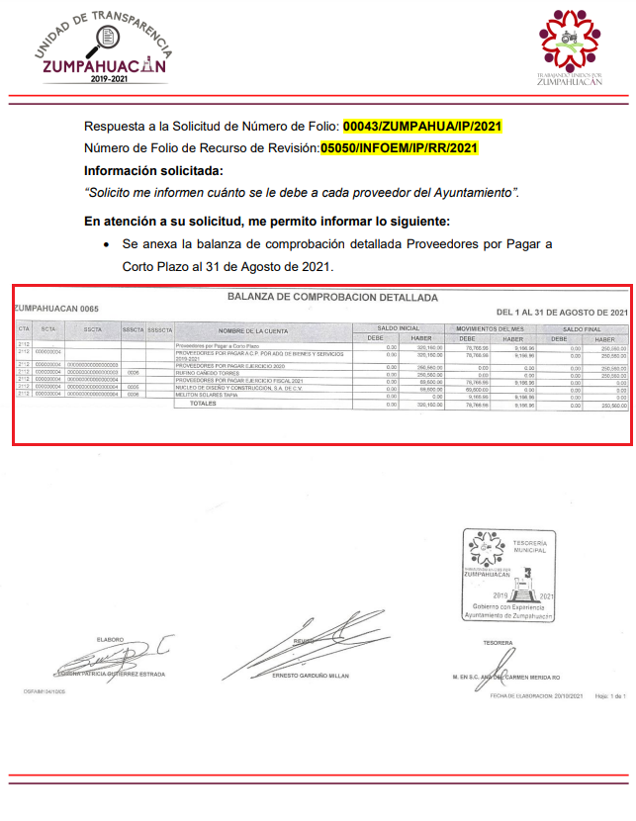
Luego entonces, es menester señalar que es una facultad legal entrar al estudio de las causas de improcedencia que hagan valer las partes o que se adviertan de oficio por este Resolutor; presupuestos procesales de inicio o trámite de un proceso que dotan de seguridad jurídica las resoluciones emitidas por este organismo colegiado, máxime que se trata de una figura procesal adoptada en la ley de la materia, la cual permite dilucidar alguna causal que impida el estudio y resolución de un asunto en su fondo, cuando una vez admitido el recurso de revisión se advierta una causa de improcedencia que permita sobreseerlo.
Estudio de causales de improcedencia que no son incompatibles con el derecho de acceso a la justicia, ya que éste no se coarta por regular causas de improcedencia y sobreseimiento con tales fines.
Ahora bien, resulta importante referir que en la Ley de Transparencia Local vigente, en su artículo 192 contempla la figura jurídica del sobreseimiento; en el cual, la hipótesis inmersa en la fracción I, refiere que el recurrente se desista expresamente del recurso.
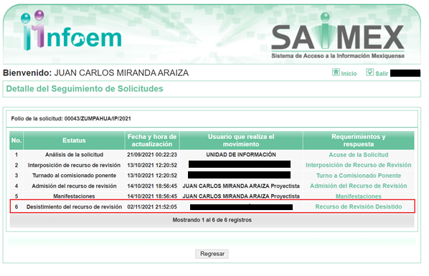
Así, para que se tenga por desistido bastará con que El Recurrente expresamente se desista del recurso de revisión promovido, lo cual es a evidente que se actualiza en el presente asunto, tal y como se muestra en la siguiente imagen ilustrativa:

Manifestando para tales efectos lo siguiente:
“Me entregaron la información en su informe de justificación. Gracias” [Sic]

En ese orden de ideas, se entiende que El Recurrente, de propia voluntad, sin existir coacción o dolo, en ejercicio de sus derechos, se desiste del recurso en que se actúa, por lo que se procede a la valoración, respecto de si el desistimiento cumple con lo establecido en la fracción I del artículo 192 de la Ley de Transparencia y Acceso a la Información Pública del Estado de México y Municipios.
En primer lugar, habrá que señalarse que el desistimiento, es la terminación anormal de un proceso, por el que el actor manifiesta su voluntad de abandonar su pretensión; lo que en el caso concreto, ha de entenderse como la renuncia que hace El Recurrente a la pretensión procesal que dio origen al recurso, ocasionando la culminación del mismo. Se precisa que no existe momento procesal alguno para realizarlo, por lo que el mismo se podrá interponer en cualquier momento.
En ese tenor de ideas, El Recurrente con la legitimación activa que debidamente se tiene acreditada en autos, es la misma persona que realizó la solicitud de información número 00043/ZUMPAHUA/IP/2021, y quien, posteriormente interpuso el presente recurso de revisión número 05050/INFOEM/IP/RR/2021, en contra de la respuesta otorgada; todo esto, de conformidad con las actuaciones que obran en el expediente electrónico del SAIMEX.
Por lo anterior, es dable enfatizar que la figura del desistimiento, tiene como finalidad la interrupción y terminación del procedimiento sin entrar al estudio, derivado de la existencia de la renuncia del Recurrente a la sustanciación y resolución del procedimiento; por lo que, con efectos vinculantes a la presente Resolución, dicho desistimiento debe quedar firme.
En consecuencia, al actualizarse lo estipulado en la fracción I del artículo 192 de la Ley de Transparencia y Acceso a la Información Pública del Estado de México y Municipios, lo procedente es SOBRESEER el recurso de revisión que atañe; dado que, no es necesario estudiar si existió vulneración al derecho de acceso a la información pública, en atención que El Recurrente que presentó el recurso de revisión manifiesta la voluntad de desistirse, con las consecuencias que a ello conlleva.
Por lo antes expuesto y fundado es de resolverse y;

SE RESUELVE
PRIMERO. Se SOBRESEE el recurso de revisión número 05050/INFOEM/IP/RR/2021, por haberse desistido expresamente EL RECURRENTE, en términos del Considerando TERCERO de la presente resolución.
SEGUNDO. NOTIFÍQUESE vía Sistema de Acceso a la Información Mexiquense (SAIMEX), la presente resolución al Titular de la Unidad de Transparencia del SUJETO OBLIGADO.

TERCERO. NOTIFÍQUESE al RECURRENTE la presente resolución a través del Sistema de Acceso a la Información Mexiquense (SAIMEX), y hágase de su conocimiento que en caso de que considere que le cause algún perjuicio, podrá promover el Juicio de Amparo en los términos de las leyes aplicables, de acuerdo a lo estipulado por el artículo 196, de la Ley de Transparencia y Acceso a la Información Pública del Estado de México y Municipios.

ASÍ LO ACORDÓ, POR UNANIMIDAD DE VOTOS, EL PLENO DEL INSTITUTO DE TRANSPARENCIA, ACCESO A LA INFORMACIÓN PÚBLICA Y PROTECCIÓN DE DATOS PERSONALES DEL ESTADO DE MÉXICO Y MUNICIPIOS, CONFORMADO POR LOS COMISIONADOS JOSÉ MARTÍNEZ VILCHIS, MARÍA DEL ROSARIO MEJÍA AYALA, SHARON CRISTINA MORALES MARTÍNEZ, LUIS GUSTAVO PARRA NORIEGA Y GUADALUPE RAMÍREZ PEÑA; EN LA CUADRAGÉSIMA SESIÓN ORDINARIA CELEBRADA EL DIEZ DE NOVIEMBRE DE DOS MIL VEINTIUNO, ANTE EL SECRETARIO TÉCNICO DEL PLENO, ALEXIS TAPIA RAMÍREZ.
CCR/JCMA

IMPROCEDENCIA Y SOBRESEIMIENTO EN EL JUICIO DE AMPARO. LAS CAUSAS PREVISTAS EN LOS ARTÍCULOS 73 Y 74 DE LA LEY DE LA MATERIA, RESPECTIVAMENTE, NO SON INCOMPATIBLES CON EL ARTÍCULO 25.1 DE LA CONVENCIÓN AMERICANA SOBRE DERECHOS HUMANOS. Del examen de compatibilidad de los artículos 73 y 74 de la Ley de Amparo con el artículo 25.1 de la Convención Americana sobre Derechos Humanos no se advierte que el derecho interno desatienda los estándares que pretenden proteger los derechos humanos en dicho tratado, por regular causas de improcedencia y sobreseimiento que impiden abordar el estudio de fondo del asunto en el juicio de amparo, en virtud de que el propósito de condicionar el acceso a los tribunales para evitar un sobrecargo de casos sin mérito, es en sí legítimo, por lo que esa compatibilidad, en cuanto a los requisitos para la admisibilidad de los recursos dependerá, en principio, de los siguientes criterios: no pueden ser irracionales ni de tal naturaleza que despojen al derecho de su esencia, ni discriminatorios y, en el caso, la razonabilidad de esas causas se justifica por la viabilidad de que una eventual sentencia concesoria tenga un ámbito de protección concreto y no entre en conflicto con el orden jurídico, no son de tal naturaleza que despojen al derecho de su esencia ni tampoco son discriminatorias, pues no existe alguna condicionante para su aplicabilidad, en función de cuestiones personales o particulares del quejoso. Por tanto, las indicadas causas de improcedencia y sobreseimiento no son incompatibles con el citado precepto 25.1, pues no impiden decidir sencilla, rápida y efectivamente sobre los derechos fundamentales reclamados como violados dentro del juicio de garantías.
Artículo 192. El recurso será sobreseído, en todo o en parte, cuando una vez admitido, se actualicen alguno de los siguientes supuestos: I. El recurrente se desista expresamente del recurso; …
La Legitimación procesal, es la facultad de poder actuar en el proceso [sea como actor (activa), demandado o tercero (pasivas)]; es la idoneidad de la persona para actuar en juicio, inferida de su posición en el procedimiento. “La Legitimación Procesal”, Biblioteca de Jurídica del Instituto de Investigaciones Jurídicas de la UNAM, consultable el 29/08/2017, en el siguiente enlace: https://archivos.juridicas.unam.mx/www/bjv/libros/7/3496/18.pdf

